עבור מלבן בתור ההיפותזה שלנו, נקבל את פונ הדיוק הבאה על הtrain set (באדום) ועל הtets set (בירוק)

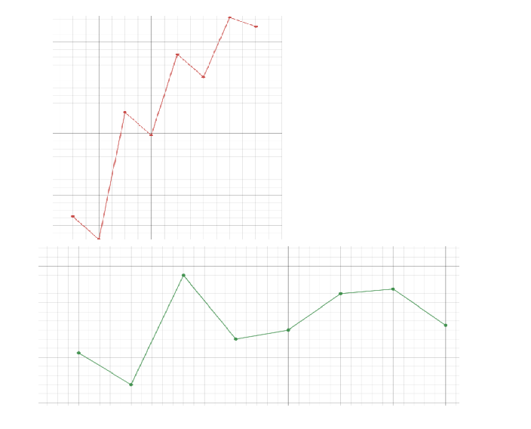קל לראות שאין "היפרדות" בין הפונ, כלומר – בהרצת האלגוריתם על הdata set הנתון – אין overfitting, נשים לב - עבור עליות גדולות של דיוק מול הtrain נקבל עליות דיוק יחסית גדולה מול הtest, בoverfitting נצפה לראות היפרדות של ממש בין הטריין לטסט – ככל שהטריין ממשיך להשתפר, הטסט יורד – כאן זה לא קורה.

המסקנה זהה עבור היפותזת מעגל, להלן הגרפים:

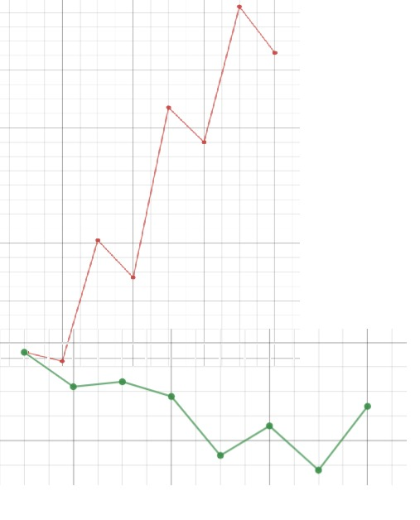\*כאן זה כביכול נראה שכן יש אוברפיטינג – אבל כמובן שזה לא יתכן, כיוון שאיחדנו אותה כמות של היפוטזות וידוע שמעגל הוא "חוק פשוט" יותר מאשר מלבנים מקבילים לצירים, שכן הVC DIM של מלבן מקביל לצירים הוא 4 ושל מעגל הוא 3, לכן אם אין עדות לאוברפיטינג במלבן, לא סביר לראות אוברפיטינג במעגל, בנוסף, ניתן לראות שמהסבב הראשון ועד האחרון, המגמה בסה"כ היא עלייה – גם בדיוק מול train וגם מול test